Приложение к свидетельству № **46419**

об утверждении типа средств измерений

лист № 1

всего листов 5

ОПИСАНИЕ ТИПА СРЕДСТВА ИЗМЕРЕНИЙ

# Манометры цифровые ДМ5002М, ДМ5002Вн

## Назначение средства измерений

Манометры цифровые ДМ5002М, ДМ5002Вн (в дальнейшем - приборы) предназначены для измерения избыточного давления и (или) разрешения с отображением текущего значения давления на цифровом индикаторе.

Измеряемая среда - неагрессивные, не кристаллизующиеся жидкости, газы, пары, в том числе кислород.

Приборы с пределом допускаемой основной погрешности не более + 0,25 % допускается использовать в качестве эталонных средств измерений, при соблюдении необходимых соотношений пределов допускаемых основных погрешностей с рабочими средствами измерений.

## Описание средства измерений

Принцип действия приборов основан на преобразовании давления в электрический сигнал с помощью тензорезистивного преобразователя. Измеряемое давление с помощью электронной схемы преобразуется в цифровые показания на панели индикации и в аналоговый унифицированный выходной сигнал. Для работы в системах автоматического управления, контроля и регулирования производственных процессов приборы дополнительно имеют электрический унифицированный выходной сигнал, стандартный цифровой интерфейс, сигнализирующее устройство, а также являются многопредельными. Для ручного управления режимами работы прибора на передней панели установлен блок кнопок управления.

Модификации приборов с указанием функционального назначения приведены в таблице 1.

Таблица 1

Условное обозначение прибора Функциональное назначение ДМ5002М-А ДМ5002М-Б ДМ5002М-В ДМ5002М-Г

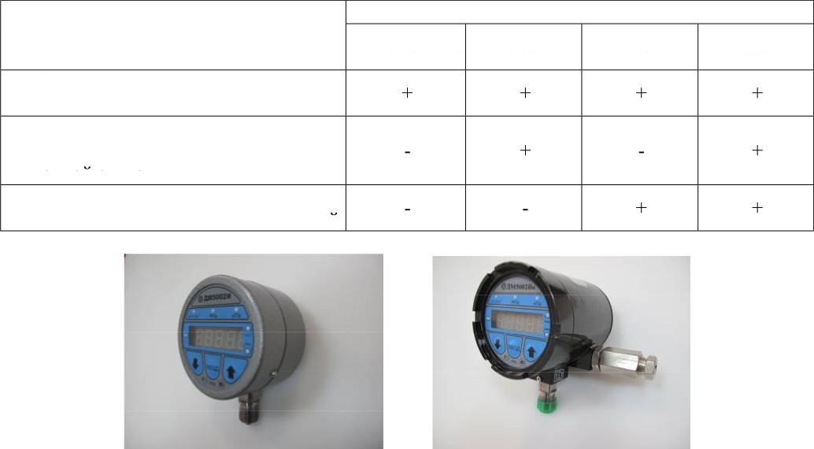

ДМ5002Вн-А ДМ5002Вн-Б ДМ5002Вн-В ДМ5002Вн-Г

Цифровая индикация текущего значения давления

Преобразование давления жидкостей и газов в унифицированный токовый

ВЫХОДНОИ GИГHdJI

Отклонения контрольного параметра от установленных граничных значении

Фотографии общего вида приборов приведены на рисунке 1.

Рисунок 1 - Фотографии общего вида приборов

## Метрологические и технические характеристики

Измеряемый параметр, код сенсора и верхний предел измерений соответствуют указанным в таблице 2.

Таблица 2

|  |  |  |  |  |  |
| --- | --- | --- | --- | --- | --- |
| Измеряемый  параметр | Код сенсора | Верхние пределы измерений | | | |
| кПа | | MПa | |
| Избыточное давление | 1* | 16; 25; 40; 60; 63 | |  | |
| 2 | 25; 40; 60; 63; 100 | |  | |
| 3 | 160; 250; 400; 600;630 | |  | |
| 4* | 250; 400; 600;630 | | 1 | |
| 5* | 400; 600;630 | | 1; 1,6 | |
| 6 | 600; 630 | | 1; 1,6; 2,5 | |
| 7* |  | | 1; 1,6; 2,5; 4 | |
| 8 |  | | 1,6; 2,5; 4; 6; 6,3 | |
| 9* |  | | 2,5; 4; 6; 6,3; 10 | |
| 10 |  | | 4; 6; 6,3; 10; 16 | |
| 11 |  | | 6; 6,3; 10; 16; 25 | |
| 12* |  | | 10; 16; 25; 40 | |
| 13 |  | | 16; 25; 40; 60; 63 | |
| 14 |  | | 25; 40; 60; 63; 100 | |
| 15* |  | | 40; 60; 63; 100; 160 | |
| 16* |  | | 60; 63; 100; 160;250 | |
| Измеряемый параметр | Код сенсора | Верхние пред | | елы измерений | |
| разрежения | | избыточного давления | |
| кПа | MПa | кПа | MПa |
| Избыточное давление- разрешение | 17 | 100 |  | 60; 150; 300; 500 |  |
| 18* | 100 |  | 150; 300; 500; 530 |  |
| 100 | 0,1 | 900 | 0,9 |
| 19 | 100 |  | 300; 500; 530 |  |
| 100 | 0,1 | 900 | 0,9 |
|  | 0,1 |  | 1,5 |
| 20 | 100 | 0,1 | 500; 530 |  |
| 100 | 0,1 | 900 | 0,9 |
|  | 0,1 |  | 1,5; 2,4 |
| Разрешение | 21* | 16; 25; 40; 60; 63 |  |  |  |
| 22 | 25; 40; 60; 63; 100 |  |  |  |
| * Приборы изготавливаются по согласованию между потребителем и изготовителем. | | | | | |

Нижние пределы измерений приборов избыточного давления и разрешения равны нулю. Диапазон измерений приборов равен диапазону показаний.

По требованию заказчика приборы могут изготавливаться с единицами измерения давления: кгс/см2, мм рт. ст., мм вод. ст., бар, атм и др.

При выпуске из производства приборы настроены на верхний предел измерений, соответствующий коду сенсора. По требованию заказчика приборы могут быть настроены на

любой другой предел измерений для данного кода сенсора или могут быть настроены на один диапазон измерений без возможности перенастройки на другие диапазоны измерений.

Пределы допускаемой основной погрешности измерений приборов, выраженной в процентах от верхнего предела измерений, соответствуют 30,06; 30,1; 30,15; 30,2; 30,25; 30,5 Пределы допускаемой основной погрешности токового выходного сигнала, выраженной в процентах от диапазона измерений токового выходного сигнала, соответствуют

30,2; 30,25; 30,5

Пределы допускаемой основной погрешности срабатывания сигнализирующего устройства, выраженной в процентах от верхнего предела измерений (для приборов ДМ5002М-В, ДМ5002Вн-В и ДМ5002М-Г, ДМ5002Вн-Г), соответствуют 30,25; 30,5

Вариация показаний и вариация токового выходного сигнала не превышает 0,6 абсолютного значения пределов допускаемой основной погрешности измерений и 0,6 абсолютного значения пределов допускаемой основной погрешности токового выходного сигнала.

По устойчивости к воздействию температуры и влажности окружающего воздуха приборы с жидкокристаллическим индикатором (ЖКИ) соответствуют rpyппe исполнения B4 по ГОСТ Р 52931-2008 и имеют исполнение УХЛ категории 3.1 по ГОСТ 15150-69, но для работы при температуре от минус 10 до плюс 50 °С.

Приборы со светодиодным индикатором (СДИ) соответствуют группе исполнения C2 по ГОСТ Р 52931-2008 и имеют следующие климатические исполнения по ГОСТ 15150-69:

* исполнение У категории 2, но для работы при температуре от минус 40 до плюс 70 °С;
* исполнение УХЛ категории 3.1, но для работы при температуре от минус 10 до плюс 70 °С;
* исполнение Т категории 3, но для работы при температуре от минус 10 до плюс 70 °С.

Диапазон изменения выходных сигналов постоянного тока, код выходного сигнала и сопротивление нагрузки (для приборов ДМ5002М-Б, ДМ5002Вн-Б, ДМ5002М-Г, ДМ5002Вн-Г) соответствуют значениям, указанным в таблице 3.

Таблица 3

|  |  |  |
| --- | --- | --- |
| Выходной сигнал, мА | Код выходного сигнала | Сопротивление нагрузки, не менее, кОм |
| 0-5 | 05 | 2,5 |
| 4-20 | 42 | 0,6 |

Сигнализирующее устройство приборов ДМ5002М-В, ДМ5002Вн-В и ДМ5002М-Г, ДМ5002Вн-Г по подключению внешних цепей имеет исполнения III, IV (базовое), V или VI по ГОСТ 2405-88.

Питание приборов осуществляется от источника напряжения постоянного тока.

Значение напряжения питания соответствует указанному в таблице 4. Таблица 4

|  |  |
| --- | --- |
| Тип прибора | Напряжение питания, В |
| ДМ5002Вн-А, ДМ5002Вн-Б,  ДМ5002Вн-В, ДМ5002Вн-Г | 24,00 + 1,20 |
| ДМ5002М-А, ДМ5002М-Б, ДМ5002М-В, ДМ5002М-Г | 24,00 1,20; 36,00 0,72 |

Степень защиты по ГОСТ 14254-96

Полный средний срок службы, лет, не менее Средняя наработка на отказ, часов, не менее Macca прибора, кг, не более:

- ДМ5002М

* ДМ5002Вн

Габаритные размеры, мм, не более:

- ДМ5002М

* ДМ5002Вн

IP54

8

100 000

1,2

1,9

147x95х102

265х135х164,5

## Знак утверждения типа

Знак утверждения типа наносится на передней панели прибора, на эксплуатационную документацию — типографским способом.

## Комплектность средства измерений

В комплект поставки входит:

Прибор - 1 шт. (в соответствии с заказом)

Паспорт 5Ш0.283.342 ПC - 1 экз. (для приборов ДМ5002М)

Паспорт 5Ш0.283.455 ПC - 1 экз. (для приборов ДМ5002Вн) Руководство по эксплуатации 5Ш0.283.342 РЭ - 1 экз.

Методика поверни 5Ш0.283.342 MП - 1 экз.

Розетка с кожухом PC4TB - 1 шт. (для приборов ДМ5002М)

Розетка с кожухом 2РМД18КПН4Г5В1 - 1 шт. (в соответствии с заказом

для приборов ДМ5002М)

Заглушка кабельного ввода - 1 шт. (для приборов ДМ5002Вн)

Разрешение Федеральной службы по экологическому, технологическому и атомному

надзору на применение -1 экз.

Примечание - При поставке партии приборов допускается прилагать по одному экземпляру руководства по эксплуатации, методики поверки и Разрешения Федеральной службы по экологическому, технологическому и атомному надзору на применение на каждые десять приборов, отправляемых в один адрес, если иное количество не оговорено при заказе.

## Поверка

Осуществляется по документу 5Ш0.283.342 MП «Манометры цифровые ДМ5002М, ДМ5002Вн. Методика поверки», утвержденному ГЦИ СИ ФГУП «ВНИИМС» в 2012 г.

Перечень средств поверки (эталонов):

* + источник питания постоянного тока Б5-48. Предел установки выходного напряжения (0,1 - 49,9) В. Основная погрешность установки выходного напряжения + 0,5 % от установленного значения;
  + магазин сопротивлений P4831. Класс точности 0,02/2^10 6. Сопротивление до 111111,1 Ом;
  + манометр грузопоршневой MП ГОСТ 8291-83. Класс точности 0,05. Пределы допускаемой основной погрешности + 0,05 действительного значения измеряемого давления. Верхний предел измерений избыточного давления в диапазоне от 0,25 до 250 MПa;
  + мановакуумметр грузопоршневой MBП-2,5 ГОСТ 8291-83. Пределы измерений избыточного давления от 0 до 0,25 MПa; вакуумметрического давления (разряжения) от 0 до 0,1 MПa. Погрешность измерения давления и разряжения при значениях измеряемой величины более 0,01 MПa не превышает + 0,05 % от измеряемой величины и в пределах от 0,005 до 0,01 MПa не превышает 0,5 Па;
  + барометр-анероид контрольный М67. Диапазон измерений атмосферного давления от 610 до 790 мм рт. ст., предел допускаемой основной погрешности 0,8 мм рт. ст.;
  + образцовая катушка сопротивления P331. Сопротивление 100 Ом. Класс точности 0,01;
  + вольтметр B7-46. Верхний предел измерений 2 В. Предел допускаемой основной погрешности + 0,015 %;
  + задатчик давления. Верхний предел заданного избыточного давления от 160 до 630 кПа. Класс точности + 0,05 % от нормирующего значения. Предел допускаемой основной погрешности + 0,02 % от нормирующего значения;
  + задатчик давления «Воздух-1600». Диапазон задания выходного давления (0,02 — 16) кПа. Предел допускаемой основной погрешности + 0,02 % от нормирующего значения в диапазоне (3 — 40) кПа;
  + портативный калибратор давления Метран-ПКД- l0M. Предел измерений давления (0 — 60) MПa. Погрешность измерения давления + 0,05 % от верхнего предела измерений поддиапазона.

**Сведения о методиках** (методах) **измерений**

Методика измерений приведена в документе 5Ш0.283.342 РЭ «Манометры цифровые ДМ5002М, ДМ5002Вн. Руководство по эксплуатации».

## Нормативные и технические документы, устанавливающие требования к манометрам цифровым ДМ5002

ГОСТ 2405-88 «Манометры, вакуумметры, мановакуумметры, напоромеры, тягомеры и тягонапоромеры. Общие технические условия»

ГОСТ 22520-85 «Датчики давления, разряжения и разности давления с электрическими аналоговыми выходными сигналами ГСП. Общие технические условия»

ГОСТ Р 51522-99 «Совместимость технических средств электромагнитная. Электрическое оборудование для измерения, управления и лабораторного применения. Требования и методы испытаний»

Технические условия ТУ 4212-039-00225590-2003 «Манометры цифровые ДМ5002М, ДМ5002Вн. Технические условия»

## Рекомендации по областям применения в сфере государственного регулирования обеспечения единства измерений

Осуществление производственного контроля за соблюдением установленных законодательством Российской Федерации требований промышленной безопасности к эксплуатации опасного производственного объекта; выполнение работ по оценке соответствия промышленной продукции и продукции других видов, а также иных объектов установленным законодательством Российской Федерации обязательным требованиям.

Приборы во взрывозащищенном исполнении (ДМ5002Вн) могут применяться в соответствии с присвоенной маркировкой взрывозащиты во взрывоопасных зонах помещений и наружных установок согласно требованиям нормативных документов, регламентирующих применение электрооборудования во взрывоопасных зонах.

## Изготовитель

Открытое акционерное общество «Манотомь» (OAO «Манотомь») Юридический адрес: 634061, Россия, г. Томск, пр. Комсомольский, 62 Почтовый адрес: 634061, Россия, г. Томск, пр. Комсомольский, 62 Телефон (3822) 44-26-28; факс (3822) 44-29-06, 44-28-43;

e-mail: [priem@manotoш-tmz.ru](mailto:priem@manotoш-tmz.ru)

Испытательный центр

гци си вгvп •вниимс•

119361, г. Москва, Г-361, ул. Озёрная, 46, факс: (495) 437-5666

аттестат аккредитации № 30004-08

Заместитель

Руководителя Федерального агентства по техническому регулированию и метрологии

М.п.

Е.Р. Петросян

2012 г.

